Государственное бюджетное учреждение

социального обслуживания Краснодарского края

«Ленинградский комплексный центр

социального обслуживания населения»

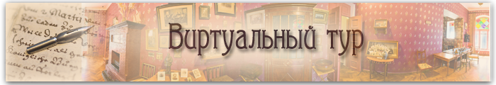

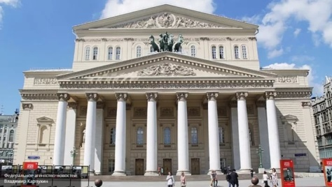

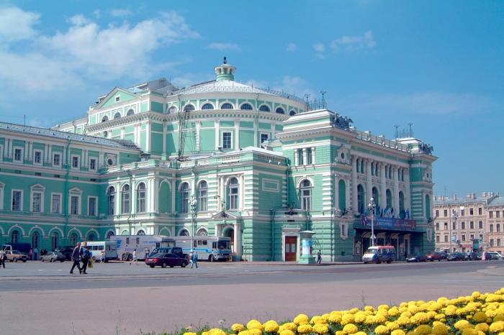

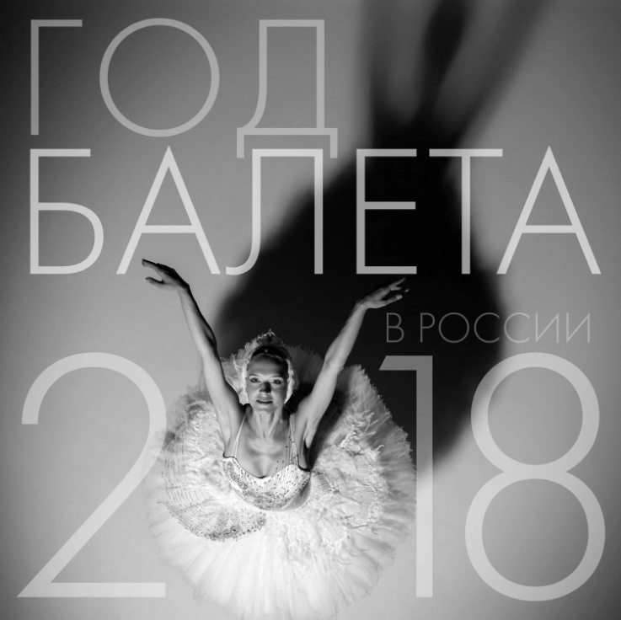

станица Ленинградская

2018 год

План экскурсии

«Виртуальное пространство Большого театра»

«Театральный Санкт-Петербург»

Дата проведения: 11.02.2018 года

Участники: граждане пожилого возраста и инвалиды, обучающиеся в компьютерном классе

Место проведения: компьютерный класс

План – конспект

1. Вступление.

Традиционно, уже на протяжении долгих лет подряд, каждому году присваивается определенная тема. Поскольку тема влияет на социальное и культурное развитие страны, а также её позиции на международной арене, к выбору подходят с тщательным отбором. Каждый россиянин должен знать, какие темы являются актуальными для страны, о каких моментах истории не нужно забывать. В просвещении населения — сила и это хорошо понимают в Правительстве. Недостаточно знать только то, что в 2018 году мы выбираем нового президента и примем у себя ЧМ по футболу, а нужно иметь более широкий кругозор. Вот почему каждый год в России посвящен определенным вещам и темам. Последнее слово остается за Правительством, а Указ Президента становится завершающей точкой.

Достоверно известно, что президент лично поддерживает несколько идей. 2017 год был годом экологии, а 2018 будет годом, конечно же, футбола в России. Вся первая половина года будет посвящена чемпионату мира – ведь честь принимать события такого уровня выпадает нечасто.

Итак, 2018 год чего в России? Дело в том, что в 2018 году исполняется 200 лет со дня рождения Мариуса Петипа – хореографа, который внес значимый вклад в развитие российского балета. И хотя сам он родился во Франции, большую часть жизни прожил в России, а его вклад в искусство неоценим. Великий хореограф на московских и петербургских сценах поставил более 60 представлений, включая следующие: «Дон Кихот»; «Спящая красавица»; «Баядерка»; «Жизель» и другие. Президент РФ Владимир Путин поддержал идею. Он подписан Указ о праздновании 200-летия со дня рождения Мариуса Петипа.

В рамках тематических мероприятий, посвященных году балета, мы отправимся в виртуальный тур в театры двух столиц: город Москва, официальная столица нашей страны и «северная столица» - город Санкт-Петербург.

Начнём, с Москвы, с виртуального пространства Большого театра*.*

Прогуляться по театру, рассмотреть его интерьеры и архитектурные украшения теперь можно с помощью интернет-технологий — на панорамной видеоэкскурсии по историческому зданию, которую представил телеканал RT (Russia Today, Россия сегодня).

На виртуальной прогулке по Большому театру мы сможем увидеть убранство исторической сцены после проведённой реконструкции, побывать на репетиции балетного класса и заглянуть в зрительный зал из-за кулис. Чтобы зрители испытали эффект присутствия, съемочная группа использовала блок из шести камер, который передвигался по сложной системе тросов. Технология видеосъемки в формате 360 градусов позволяет зрителю самому выбирать точку обзора. Просматривая виртуальную панораму на ноубуке, у вас есть возможность изменять ее с помощью специального курсора – указателя мыши в виде руки с указательным пальцем



(предварительно выдать каждому участнику виртуального тура клипарт с изображением указателя мыши)

2.1. Самостоятельное выполнение действий по открытию и переходу по страницам.

Информация о жизненном пути и творческой деятельности М. Петипа:

1. Открытие поисковой системы Яндекс.

2. Запрос «Мариус Петипа»

3. Переход на сайт Википедия. Знакомство с биографией, информацией о постановках в театрах.

Последовательность просмотра достопримечательностей:

1. Открытие поисковой системы Яндекс.

2. Запрос «экскурсия по Большому театру 360».

3. Переход на сайт culture.ru

4. Использование кнопки запуска для открытия панорамы в уменьшенном виде. Инструкция по навигации на сайте



(предварительно выдать участникам виртуального тура клипарт кнопки)

5. Использование кнопки «На весь экран».

Театральный Санкт-Петербург

2.2. Самостоятельное выполнение действий по открытию и переходу по страницам.

1. Открытие поисковой системы Яндекс.

2. Запрос «мариинский театр виртуальный тур»

3. Переход на сайт pindora.com. Использование кнопки запуска для открытия панорамы. Инструкция по навигации на сайте



4. Панорама парадного подъезда. Кнопка информации

Инструкция по использованию кнопки

Мариинский театр ведёт свою историю с момента издания императрицей Екатериной II декрета об учреждении театрального комитета для управления зрелищами и музыкой по распоряжению её величества на Карусельной площади. У набережной реки Мойки и нынешнего Екатеринского канала архитектор Антонио Ринальди выстроил Большой каменный театр. Театр неоднократно менял своё название. Название Большой театр возникло потому, что зданий театров в городе с таким размахом ещё не строили. Фасад здания неоднократно менял оттенки. Нынешний нежно - салатовый тон здание театра приобрело после масштабной реконструкции 1960 - х годов.

Панорама 1. Парадный подъезд.

Использование кнопок «ИНФОРМАЦИЯ».

Мрамор, которым выполнены лестницы, - дар Ленинградского метрополитена Мариинскому театру. Метростроители щедро предоставили свои фирменные чугунные решётки – теперь они перекрывают кассовое фойе слева и справа.

Кафель, которым выложен пол кассового фойе – оригинальный кафель конца 19 века, который уцелел под бомбёжками Великой Отечественной войны. За время войны в здание театра попало больше 20 бомб и снарядов.

На настенных светильниках видны ручки клапанов – когда-то с их помощью регулировалась высота газового пламени. Когда театр был электрифицирован, газовые рожки переоборудовали в электрические светильники, протянув провода снаружи.

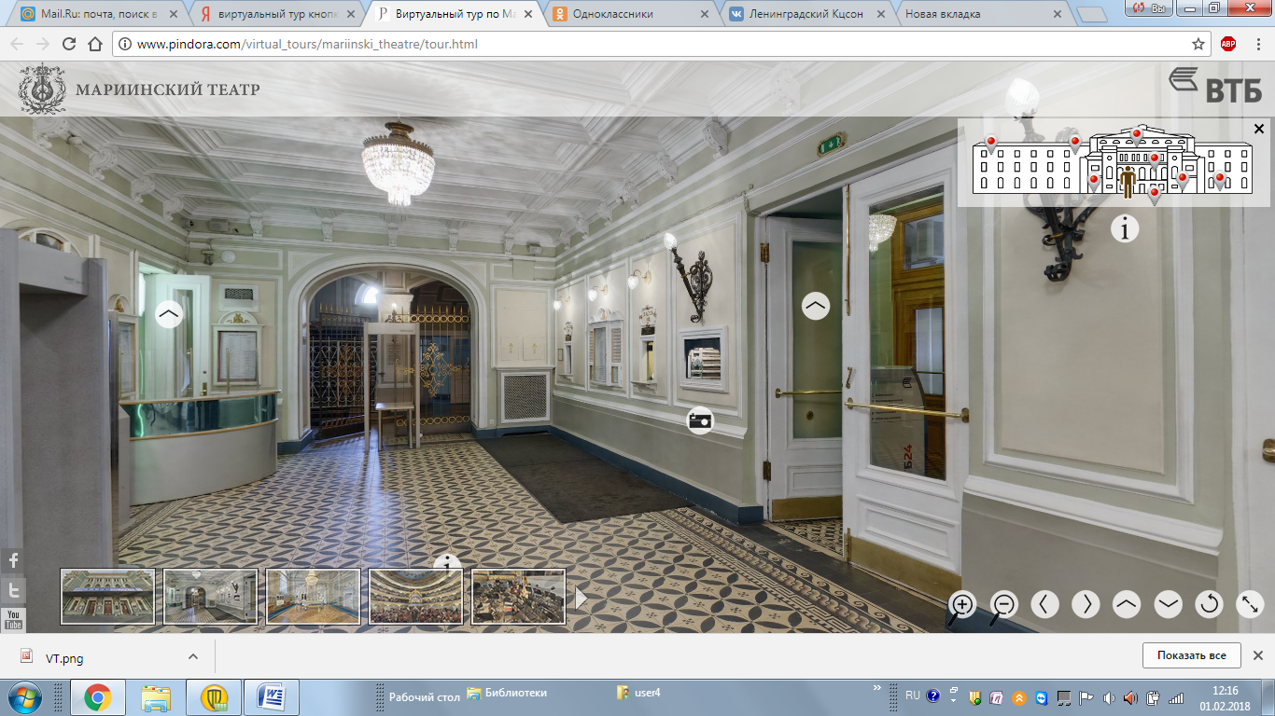Использование кнопки «ФОТОГРАФИЯ ФРАГМЕНТА ИНТЕРЬЕРА»

Макет зрительного зала полностью соответствует его убранству

1960-х годов

Панорама 2. Фойе бельэтажа.

Использование кнопок «ИНФОРМАЦИЯ»

Экспозиция, посвящённая 75-летию Рудольфа Нуриева, самого знаменитого и самого скандального артиста Кировского театра второй половины 20 века. Гениальный балетный артист, обладающий невероятной техникой, премьер Кировского балета (Мариинский театр носил имя Сергея Мироновича Кирова с 1935 по 1992 годы). Отдавая дань памяти и восхищения талантом Рудольфа Нуриева, театр вспоминает славное балетное прошлое и балетные традиции.

Бюст императрицы Марии Александровны, копия работы скульптора Проспера д’Элине. Оригинал в музее Павловска.

Использование кнопки «ФОТОГРАФИЯ ФРАГМЕНТА ИНТЕРЬЕРА»

Бюст композитора Михаила Глинки, установленный в фойе в день сорокалетия постановки оперы «Жизнь за царя».

Панорама 3. Зрительный зал

Использование кнопок «ИНФОРМАЦИЯ».

Внутреннее убранство Мариинского театра задумано как лёгкое, светлое, изящное. Классическое византийское сочетание «золота на голубом» положено в основу декора зрительного зала. Тон обивки неоднократно менялся, но основная идея архитектора Альберта Кавоса сохранился: цвет золота, лазурь. Зрительный зал, подходы к креслам и ложам были спроектированы с соблюдением строжайшей иерархии.

В центре, в царской ложе – Господин, вокруг его – свита. Публика, покупавшая абонементы в ложу на сезон, или купившая кресла в партере, и студенты – разночинцы со скамей третьего яруса балкона не встречались. Согласно табели о рангах и социальном положении, у каждого класса был свой вход в театр, свои лестницы и свои места в зале.

Автор нынешнего парадного занавеса – художник Александр Головин, служивший главным художником императорских театров до революции и главным художником Мариинки с 1902 года до 1930 – х годов.

Для создания ощущения перспективы пол сцены имеет наклон 4 градуса в сторону зрительного зала

На потолке зрительного зала плафон, написанный австрийским художником Энрико Франчиолли. Вокруг люстры резвятся 12 девушек с купидонами. Это «часы с амурами» - где на каждый час своя муза. Следом за музами идут медальоны с изображением русских драматургов, - Капниста, Фонвизина, Озерова, Шаховского, Гоголя, - ведь изначально театр строился как храм всех двенадцати муз, и драматическая комедия и трагедия занимали не последнее место.

Использование кнопки «ФОТОГРАФИЯ ФРАГМЕНТА ИНТЕРЬЕРА».

«Наша люстра»- только так, а не иначе называют центральную люстру все, кто трудится в Мариинском театре. Раз в год её спускают с потолка с помощью старинной лебёдки 1911 года и перемывают все 25 тысяч хрустальных подвесок и 210 лампочек. Эта четвёртая по счёту люстра Мариинского театра. Бронзовая, трёхъярусная, электрическая, новая люстра заменила английскую каскадную газовую люстру. Когда в первые дни войны в Головинский зал (расположенный прямо над зрительным залом) попала фугасная бомба, люстра разлетелась на тысячи с подвесок). Их собирали по всему Ленинграду – реставрационные работы шли в театре во время блокады. Пострадавшая, но уцелевшая, люстра сияет бессменно с 1885 года.

Панорама 4. Репетиционный зал

Использование кнопки «ИНФОРМАЦИЯ».

Балеты были перенесены из Большого Каменного театра в Мариинский только в 1886 году. С 1869 года балетную труппу возглавил Мариус Петипа, создавший великую школу русского балета. Но и до Петипа с балетной труппой работали лучшие европейские балетмейстеры: Жюль Перро, Артур Сен Леон. Пика славы балет достиг накануне революции, когда на сцене блистали Матильда Кшесинская - впервые в истории исполнившая 38 фуэте на одной точке, Анна Павлова, Михаил Фокин, Вацлав Нижинский. В 30-е на сцене Мариинского зажглась звезда Галины Улановой, в 60-е здесь танцевали Наталья Макарова и Рудольф Нуриев. По традиции, основной состав балетной труппы Мариинского театра составляют выпускники знаменитого Вагановского училища, созданного в 1738 году по указу императрицы Анны Иоановны задолго до открытия театра.

Использование кнопок «ФОТОФГРАМЕНТ ПАНОРАМЫ»

Александр Сергеев – солист Мариинского театра, танцующий с самыми яркими балеринами. В репертуаре Сергеева как классические балеты, так и современная хореография.

Прима-балерина Мариинского театра Екатерина Кондаурова, москвичка, получившая петербургское хореографическое образование, - с успехом вписалась в труппу Мариинского театра, блестяще освоив чистый мариинский балетный стиль.

3. Обмен мнениями.

4. Итог виртуальной экскурсии.

Не имея возможность в реальности посетить театры, мы использовали возможности интернета, виртуальные сферические панорамы, которые позволили более полно и информативно воспринимать пространство, чем на фотоснимке; рассмотреть детали и предметы с удобного ракурса; перемещаться в порядке и темпе более удобном для нас; получили впечатление реального присутствия на объекте; виртуальный тур буквально «приковывает» внимание, до виртуального путешествия и в процессе просмотра у пользователя возникает интерес, эстетическое наслаждение и другие эмоции.

В условиях современной России культуре, в частности театру, уделяется достаточное внимание. Дело в том, что театральная деятельность выполняет в жизни общества важную роль – формирует взгляды на жизнь и просто восполняет потребность человека в прекрасном. Театры столицы и Санкт-Петербурга, а также в иных регионах и городах практически всегда заполнены. Набирает популярность посещение театра у зрителей. Был отмечен резкий скачок, значительный прорыв в театральном деле. Проведение года театра в 2018 году в России позволит решить несколько важных задач: сделать популярным настоящее искусство среди широкого спектра людей, включая молодежь и подрастающее поколение, увеличить количество гастролей и показов в региональных театрах, дать возможность заявить о своем таланте молодым актерам. Сделать театр частью жизни каждого человека...